
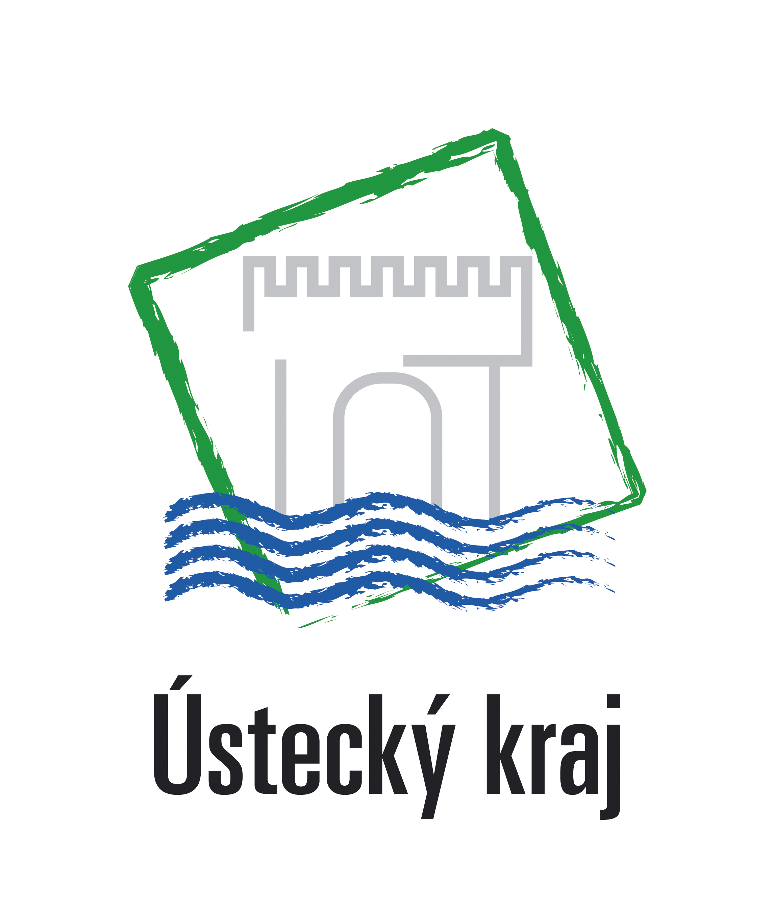
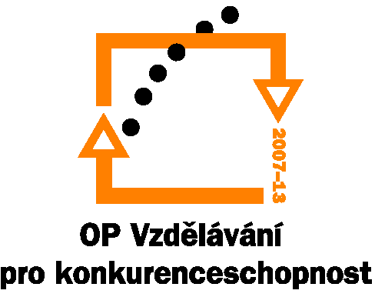
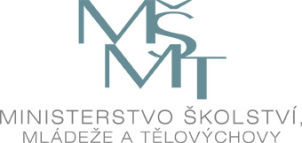

Investice do rozvoje vzdělávání

Ústecký kraj
Odbor strategie, přípravy a realizace projektů
Krajský úřad Ústeckého kraje
Velká Hradební 3118/48
400 02 Ústí nad Labem

Zprostředkující Subjekt
Operačního programu vzdělávání pro konkurenceschopnost (dále OP VK)

vyhlašuje

3. průběžnou Výzvu
k předkládání grantových projektů z OP VK, prioritní osy 1,
oblasti podpory 1.3 Další vzdělávání pracovníků škol a školských zařízení
v Ústeckém kraji

1. Číslo výzvy

číslo výzvy je: 03
číslo globálního grantu: CZ.1.07/1.3.07

2. Program, prioritní osa, oblast podpory

Program: Operační program Vzdělávání pro konkurenceschopnost

Prioritní osa programu: 1 Počáteční vzdělávání

Oblast podpory: 1.3 Další vzdělávání pracovníků škol a školských zařízení

3. Cíle programu a oblasti podpory

Cílem OP VK je rozvoj vzdělanostní společnosti za účelem posílení konkurenceschopnosti ČR prostřednictvím modernizace systémů počátečního, terciárního a dalšího vzdělávání, jejich propojení do komplexního systému celoživotního učení a zlepšení podmínek ve výzkumu a vývoji.
Globálním cílem oblasti podpory je zlepšení kompetencí pedagogických i nepedagogických pracovníků škol a školských zařízení.

4. Popis podporovaných aktivit oblasti podpory 1. 3 pro tuto výzvu

Oblast podpory podpoří následující typy činností (popis činností je uveden v Příloze č. 1 této výzvy):
- Další vzdělávání pedagogických pracovníků škol a školských zařízení včetně realizace odborných praxí a zahraničních stáží pedagogických pracovníků s důrazem na realizaci kurikulární reformy, na jazykové vzdělávání, využívání ICT ve výuce a environmentální vzdělávání, včetně osvojení si dalších moderních pedagogických metod, souvisejících se systematickým zvyšováním kvality a efektivity vzdělávání.
- Metodická podpora výuky cizích jazyků, včetně konzultační a poradenské činnosti a tvorby metodických nástrojů a dokumentů v rámci dalšího vzdělávání pedagogických pracovníků škol a školských zařízení.
- Zvyšování kompetencí řídících pracovníků škol a školských zařízení v oblasti řízení a personální politiky.
- Zvýšení dostupnosti, kvality a atraktivity nabídky dalšího vzdělávání pro pracovníky škol

Cílové skupiny:
- pracovníci škol a školských zařízení;
- vedoucí pracovníci škol a školských zařízení.

5. Typy podporovaných projektů

Grantový projekt je realizován na území Ústeckého kraje. V případě Prioritní osy 1 je GP zaměřen pouze na cílovou skupinu spadající do tohoto území.

6. Oprávnění předkladatelé žádostí o finanční podporu
- školy a školská zařízení (tj. právnická osoba vykonávající činnost školy a školského zařízení zapsaná ve školském rejstříku);
- vysoké školy podle zákona č. 111/1998 Sb. o vysokých školách a o změně a doplnění dalších zákonů (zákon o vysokých školách), ve znění pozdějších předpisů;
- sdružení a asociace škol (tj. například občanská sdružení zřízená podle zákona č. 83/1990 Sb., o sdružování občanů ve znění pozdějších předpisů; zájmová sdružení právnických osob zřízená podle ust. § 20f odst. 2 zákona č. 40/1964 Sb., občanský zákoník, ve znění pozdějších předpisů, která jsou vedena v registrech krajských úřadů);
- ostatní vzdělávací instituce (tj. ostatní právnické osoby s předmětem činnosti v oblasti vzdělávání);
- města, obce a svazky obcí, podle zákona č.128/2000 Sb., o obcích (obecní zřízení) ve znění pozdějších předpisů;
- nestátní neziskové organizace (založené nebo zřízené podle zákona č.83/1990 Sb., o sdružování občanů ve znění pozdějších předpisů, zákona č.248/1995 Sb., o obecně prospěšných společnostech a o změně a doplnění některých zákonů ve znění pozdějších předpisů (obecně prospěšné společnosti), zákona č. 3/2002 Sb., o svobodě náboženského vyznání a postavení církví a náboženských společností a o změně některých zákonů (zákon o církvích a náboženských společnostech) ve znění pozdějších předpisů a zákona č. 227/1997 Sb., o nadacích a nadačních fondech a o změně a doplnění některých souvisejících zákonů (zákon o nadacích a nadačních fondech), ve znění pozdějších předpisů.
Podrobný popis oprávněnosti žadatele je uveden v Příručce pro žadatele

7. Partnerství
Partnerství je definováno jako vztah mezi dvěma nebo více subjekty, který je založen na společné zodpovědnosti při přípravě a realizaci projektu. Příjemce dotace a jeho partneři musí uskutečnit převážnou část aktivit projektu (alespoň 51% z celkového rozpočtu). Partneři projekt společně vytvářejí, koordinují, organizačně a administrativně zajišťují, nebo určitou část projektu sami realizují, monitorují a vyhodnocují, zda je cíl projektu naplňován. Bez těchto činností by nebylo možné zajistit řádné fungování a naplňování cíle projektu, proto je spoluúčast všech partnerů na projektu podstatná a nezastupitelná. Partnerství není vztahem, kdy příjemce nebo partner zajišťují v projektu takové aktivity, které mohou být běžně poskytnuty jako služby dalšími subjekty (realizace jazykových kurzů, IT vzdělávání, komunikační dovednosti apod.). Povaha právních vztahů mezi žadatelem a jeho partnery nesmí být založena na poskytování služeb. Výdaje, které vznikají partnerům žadatele, kteří se účastní na tvorbě a realizaci projektu, jsou součástí způsobilých výdajů projektu.
V případě grantových projektů mohou být rozlišeny dva druhy partnerství: partnerství s finančním příspěvkem a partnerství bez finančního příspěvku. Za účelem stanovení podílu partnerů na realizaci projektu je nutné uzavřít smlouvu mezi příjemcem a partnerem (partnery) i v případě partnerství bez finančního příspěvku. V případě finančního partnerství musí Smlouva o partnerství obsahovat rozpočet.
Partnerem může být jakákoliv právnická osoba se sídlem na území ČR s prokazatelným vztahem k aktivitám a cílům projektu.

8. Forma financování
V rámci OPVK bude poskytována podpora formou nevratné finanční pomoci (dotace). Výše finanční podpory na grantový projekt z OPVK může dosáhnout až 100% způsobilých výdajů projektu. Na poskytnutí finanční pomoci není právní nárok.
Úspěšný žadatel obdrží do 30 dnů od podpisu Smlouvy s poskytovatelem zálohovou platbu ve výši max. 20% ze schváleného rozpočtu projektu.

9. Limity finanční podpory
Maximální alokace pro tuto výzvu: 20 000 000 Kč

Omezení výše finanční podpory na jeden grantový projekt:
- minimální výše finanční podpory na jeden projekt: 1 000 000 Kč
- maximální výše finanční podpory na jeden projekt: 7 000 000 Kč

10. Způsobilé výdaje

Z veřejných prostředků určených na Operační program Vzdělávání pro konkurenceschopnost mohou být financovány pouze způsobilé výdaje projektu. Podrobný výčet způsobilých a nezpůsobilých výdajů projektu je uveden v Příručce pro žadatele o finanční podporu z OPVK. Příručka je dostupná ke stažení na stránkách www.msmt.cz/eu/op-vpk-obdobi-2007-2013 a na stránkách ZS : http://opvk.kr-ustecky.cz.

11. Křížové financování

V rámci OPVK je umožněno tzv. křížové financování. Křížové financování je umožněno čl. 34, odst. 2 nařízení Rady (ES) č. 1083/2006 a představuje de facto výjimku z pravidel pro způsobilost výdajů. Smyslem křížového financování je umožnit v projektech financovaných z ESF úhradu také některých výdajů, které jsou obvykle způsobilými výdaji pouze v rámci pravidel financování z Evropského fondu pro regionální rozvoj, za podmínky, že tyto výdaje jsou nezbytné pro dosažení cílů realizovaných projektů a mají přímou vazbu na tyto projekty. Podrobnější informace jsou uvedeny v Příručce pro žadatele o finanční podporu z OPVK.

V rámci této výzvy bude umožněno tzv. křížové financování v maximální výši 15 % z celkových vyúčtovaných způsobilých výdajů na konci realizace projektu.

12. Kritéria pro výběr projektů

Předložené žádosti budou hodnoceny na základě následujících hodnotících kritérií:
- zdůvodnění projektu
- cílová skupina
- realizace projektu
- výsledky a výstupy
- horizontální témata
- specifická kritéria

Podrobnosti jsou uvedeny v Příručce pro žadatele o finanční podporu z Operačního programu Vzdělávání pro konkurenceschopnost, dostupné na www.msmt.cz a http://opvk.kr-ustecky.cz

Specifické požadavky a jejich hodnocení pro tuto výzvu jsou stanoveny takto:

- Cíle projektu reflektují lokální specifika na území kraje 0 – 6 bodů
- Soulad cíle projektu s Dlouhodobým záměrem vzdělávání a rozvoje vzdělávací soustavy Ústeckého kraje 0 – 3 body
- Podrobné rozpracování obsahu metodických dokumentů a nástrojů k realizovanému DVPP (viz Příloha č. 4 této výzvy) 0 – 5 bodů
- Synergie aktivit projektu s ostatními operačními programy zejména s Regionálním operačním programem NUTS 2 Severozápad 0 – 1 bod

13. Doba trvání projektů
Všechny grantové projekty musí být ukončeny nejpozději do 30. 4. 2012
Doporučený začátek realizace projektu od 1. 9. 2009

14. Místo realizace projektů
Grantové projekty musí být realizovány na území Ústeckého kraje.

15. Monitorování projektů
Příjemce je povinen v průběhu realizace grantového projektu sledovat naplňování indikátorů výstupů a výsledků. Seznam monitorovacích indikátorů pro vyplnění ve webové žádosti Benefit7 je uveden v příloze č. 2 této výzvy. Z tohoto seznamu si žadatel zvolí indikátory, které se vztahují k jeho projektu. Žadatel je povinen uvést celkovou kvantifikaci zvoleného indikátoru včetně poměrného rozdělení na muže/ženy resp. chlapce/dívky.
O jejich naplňování bude dále v průběhu realizace projektu podávat monitorovací zprávy.

16. Způsob výběru projektů a vyrozumění žadatele o výsledku
Žádosti budou po kontrole formálních náležitostí a provedení hodnocení přijatelnosti předány k věcnému hodnocení individuálním hodnotitelům zaregistrovaným v Centrální databázi hodnotitelů MŠMT, kteří doporučí či nedoporučí grantový projekt k podpoře. Aby mohla být žádost předložena na jednání výběrové komise, musí získat od hodnotitelů v průměru minimálně 65 bodů. Výběrová komise Ústeckého kraje po projednání žádostí doporučí Radě Ústeckého kraje a Zastupitelstvu Ústeckého kraje projekty pro poskytnutí finanční podpory. Počet podpořených projektů bude limitován alokací prostředků na tuto výzvu. Konečné schválení projektů vybraných k financování přísluší Zastupitelstvu Ústeckého kraje.

Podrobný proces výběru a schvalování grantových projektů je uveden v Příručce pro žadatele v kapitole 5 Hodnocení a schvalování projektů.

Přehled schválených projektů bude uveřejněn na stránkách Zprostředkujícího subjektu: http://opvk.kr-ustecky.cz do 10 pracovních dnů od zveřejnění usnesení zastupitelstva a na http://www.msmt.cz/eu/op-vpk-obdobi-2007-2013

Povinné přílohy vyžadované pro hodnocení žádosti:
- Příloha č. 1 - Doklad o právní subjektivitě žadatele ( v odpovídající formě podle odlišné právní subjektivity žadatele viz Příručka pro žadatele, Kapitola 4 Předkládání žádostí v rámci výzvy)
- Příloha č. 2 - Stanovisko zřizovatele (pouze v případě, je-li žadatelem příspěvková organizace kraje, města nebo obce) viz Příloha č. 3 této výzvy
- Příloha č. 3 -Analýza/šetření potřebnosti realizace projektu
- Příloha č. 4 - Podrobné rozpracování obsahu metodických dokumentů a nástrojů k realizovanému DVPP

V případě partnerství není samostatná příloha Prohlášení o partnerství vyžadována. Žadatel a partneři podepisují společně Čestné prohlášení na finálně uložené verzi žádosti vytištěné z aplikace Benefit7.

17. Termíny výzvy

Datum vyhlášení výzvy: 2. 2. 2009

Datum zahájení příjmu žádostí: 2. 3. 2009
Datum ukončení příjmu žádostí:
Do procesu hodnocení budou zařazeny všechny žádosti o grantové projekty doručené na adresu ZS nejpozději do 13. 3. 2009 do 12:00.

V případě, že Výběrová komise nerozdělí všechny finanční prostředky alokované pro tuto výzvu, bude výzva znovu otevřena pro předkládání žádostí o grantový projekt. Jednání výběrové komise se předpokládá v průběhu května 2009

Oznámení o ukončení výzvy bude zveřejněno na http://www.msmt.cz/eu/op-vpk-obdobi-2007-2013 a na stránkách Zprostředkujícího subjektu: http://opvk.kr-ustecky.cz

Zveřejnění schválených žádostí o grantový projekt lze očekávat v červenci 2009.

18. Formální podoba žádosti a způsob jejího podávání
Žádost se předkládá v zalepené obálce, na které musí být uvedeno:

Povinné údaje na přední straně obálky:
Krajský úřad Ústeckého kraje
Odbor strategie, přípravy a realizace projektů
Velká Hradební 3118/48
400 02 Ústí nad Labem
název a adresa žadatele
upozornění „NEOTVÍRAT“ pod adresou žadatele

Povinné údaje na zadní straně obálky:
název programu: OP VK
číslo prioritní osy a oblasti podpory: 1/1.3
číslo kola výzvy: 03
název globálního grantu:
Další vzdělávání pracovníků škol a školských zařízení v Ústeckém kraji
název programu podpory:
Další vzdělávání pracovníků škol a školských zařízení
název projektu: žadatel vyplní dle projektu

Forma předkládání listinné verze žádosti a elektronické žádosti na CD-R:

Žádost o finanční podporu musí být vyplněna na předepsaném formuláři webové žádosti - Žádost o finanční podporu na grantový projekt z OP VK, v programu Benefit7 pro oblast podpory 1.3, ve formuláři pro 3. výzvu Ústeckého kraje. K dispozici je na webových stránkách www.eu-zadost.cz od 5. 2. 2009. Žádost v českém jazyce se předkládá elektronicky on-line (podrobný popis vyplnění a finalizace je uveden v Návodu pro vyplnění Benefitové žádosti), dále 1x v listinné podobě (originále) na adresu vyhlašovatele a 1 x v elektronické podobě ve formátu *.pdf na nosiči chráněném proti přepisu (na CD).

Žádost se předkládá na samostatném výtisku (vytištěná z aplikace Benefit7) a přílohy rovněž samostatně. Podepsaná žádost musí být sešita a přelepena páskou v levém horním rohu (na přední i zadní straně). Páska musí být označena na první a poslední straně podpisem a razítkem statutárního zástupce žadatele. Součástí žádosti je rovněž seznam příloh, kde musí být uveden počet listů každé přílohy.
Všechny přílohy musí být pevně spojené v jedné vazbě. Přílohy musí být sešity a přelepeny páskou v levém horním rohu (na přední i zadní straně). Páska musí být označena na první a poslední straně podpisem a razítkem statutárního zástupce žadatele.
Úvodním listem spojených příloh je seznam příloh včetně počtu listů. Tento seznam bude orazítkován a samostatně podepsán oprávněným statutárním zástupcem žadatele.

Všechny přílohy musí být předloženy v listinné podobě v originále (nebo úředně ověřené kopii).
- Každá příloha musí být označena pořadovým číslem podle jejího umístění v seznamu příloh, který je nezbytnou součástí projektu

- Vícestránková příloha musí být pevně spojena

- Příloha č. 1 - Doklad o právní subjektivitě nesmí být starší tří měsíců k datu podání žádosti (netýká se živnostenského listu a zřizovacích listin organizací zřizovaných krajem, městem nebo obcí). Příspěvkové organizace kraje, města nebo obce předloží původní zřizovací listinu včetně posledního dodatku.

- Příloha č. 2 - Stanovisko zřizovatele musí být předložena na formuláři platném pro tuto výzvu. Formulář je dispozici na stránkách ZS http://opvk.kr-ustecky.cz jako příloha č. 3 této výzvy. ZS nevyžaduje souhlas rady města/obce, relevantní je potvrzení odpovědného zástupce zřizovatele v době platnosti výzvy.

- Všechny relevantní přílohy žadatel vytiskne, zajistí jejich podpis a naskenované vloží ve formátu *.pdf do žádosti v aplikaci Benefit7 jako přílohu a následně originál (případně úředně ověřenou kopii) přiloží k listinné verzi žádosti jako jednu z příloh.

19. Místo předložení

Žádost je možné doručit osobně na podatelnu Krajského úřadu Ústeckého kraje v úředních hodinách nebo zaslat poštou na adresu vyhlašovatele.

Adresa vyhlašovatele: Ústecký kraj
Krajský úřad Ústeckého kraje
Odbor strategie, přípravy a realizace projektů
Velká Hradební 3118/48
400 02 Ústí nad Labem
20. Další informace

Po předchozí telefonické dohodě lze konzultovat záměr projektu s pracovníky oddělení grantů EU pro vzdělávání Odboru regionálního rozvoje Krajského úřadu zabývajících se příslušnou problematikou. Pro osobní konzultaci je vhodné mít sebou vyplněný projektový záměr, který naleznete na webových stránkách OP VK Ústeckého kraje http://opvk.kr-ustecky.cz, a být seznámen s Prováděcím dokumentem k OP VK a Příručkou pro žadatele o finanční podporu z OP VK.

V termínu od 2.3. do 13. 3.2009 nebudou již OSOBNÍ konzultace poskytovány.
21. Kontakt na vyhlašovatele:
Krajský úřad Ústeckého kraje
Odbor strategie, přípravy a realizace projektů
Oddělení grantů EU pro vzdělávání
Velká Hradební 48
400 02 Ústí nad Labem

Kontaktní osoby:
Mgr. Martina Černá, vedoucí oddělení, projektový manažer – oblast podpory 1.1, 1.3 475 657 499
cerna.martina@kr-ustecky.cz

PaedDr. Jana Čuprová, projektový manažer - oblast podpory 1. 2, 475 657 847
cuprova.j@kr-ustecky.cz

Ing. Miroslav Vít, projektový manažer – oblast podpory 1.1, 475 657 546
vit.m@kr-ustecky.cz

Ing. Karolína Haramiová, finanční manažer, 475 657 675
haramiova.k@kr-ustecky.cz

Mgr. Eva Soukupová, komunikační pracovník, 475 657 556
soukupova.e@kr-ustecky.cz

Ing. Michaela Bošanská, finanční manažer, 475 657 326
bosanska.m@kr-ustecky.cz

